Danfoss Einbauventil Serie 3 RA-N G 1/2AG, für Buderus Ventilheizkörper

DanfossClimate Solutions

Eigenschaften

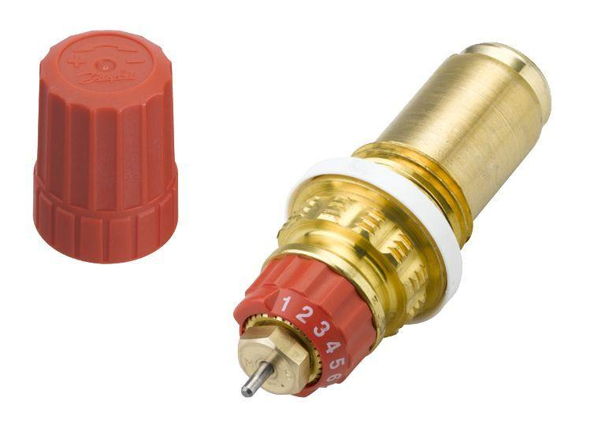

GTIN:

5702420052212

HAN:

013G7482